**補聴器適合に関する診療情報提供書(2018)**

西暦 年 月 日

認定補聴器専門店　　　　　　　　　　　　　　　　　　　　　様

認定補聴器技能者　　　　　　　　　　　　　　　　　　　　　様

医療機関

補聴器相談医

住所　　　電話

下記の患者さんは補聴器の□新規適合、□更新、□使用機種の再適合、□装用耳変更、□両耳装用へ

の変更、□修理が必要と考えられます。つきましては、機種選択・調整等を適切に行い、結果を「補聴器適合に関する報告書」に記入して当院に報告してくださるようお願いします。また、補聴効果を確認するため、ご本人が再度来院されるようにお勧めください。

ふりがな

氏 　名　 様 年齢 歳 □男 □女 職種

**\*\*\*必要な項目に記載してください。再調整・修理の場合は２．７．のみで可です。\*\*\***

**１．耳科に関する医学情報**

診　断　名　　□　感音難聴　（　□右耳 □左耳　） □混合性難聴（　□右耳 □左耳　）

　　　　　　　 　□　伝音難聴　（　□右耳 □左耳　） □術後耳（　□右耳 □左耳　）

鼓膜所見　（　□ 異常なし □ 異常あり　）

　　鼓膜穿孔　（　□右耳 □左耳 □なし　） 年1回以上の耳漏　（　□右耳 □左耳 □なし　）

　　鼓膜の位置が浅い（　□右耳 □左耳 □なし　） 鼓膜が薄く弱い　　　（　□右耳 □左耳 □なし　）

外耳道所見　（　□ 異常なし □ 異常あり　）

　　　後壁の欠損　　（　□右耳　□左耳 □なし　） 　　著しく狭い （　□右耳 □左耳 □なし）

　　　過度に曲がる　（　□右耳　□左耳 □なし　） 　　湿疹・疼痛 （　□右耳 □左耳 □なし）

特記事項（その他の所見および耳型採取、機種選択で注意すべき事項があれば記入）

**２．純音聴力に関する情報**

純音聴力に関する特記事項(機種選択、

調整、装用耳などで考慮すべきことがあ

れば記入）

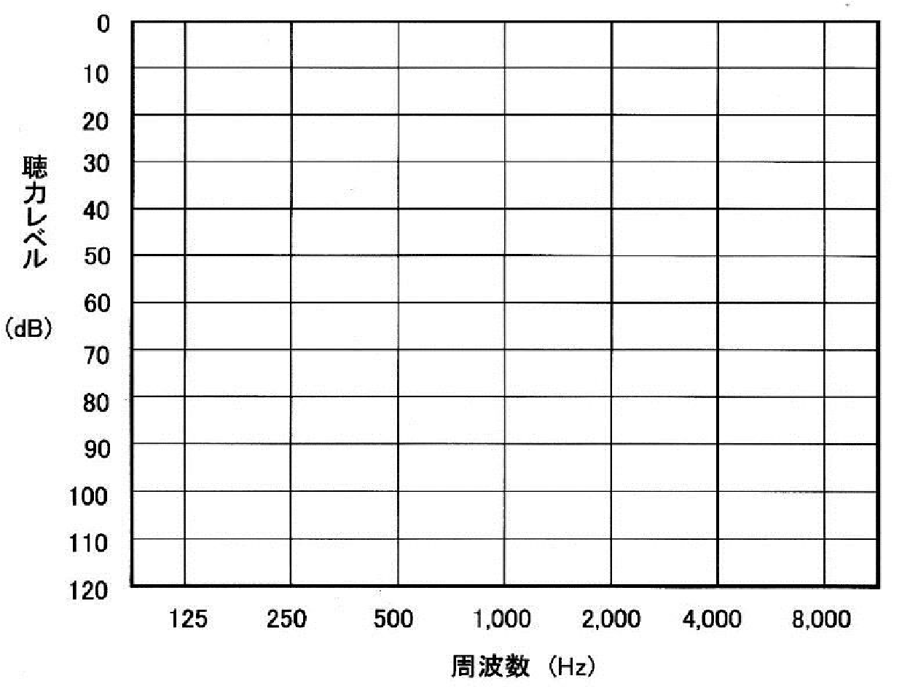

**\*\*\*以下の事項については、可能な範囲で記載してください。\*\*\***

**３．ことばの聞き取りに関する情報**

**最高（最良）語音明瞭度**

％

％

ｄB

右耳

左耳

ｄB

　最高語音明瞭度の簡易測定法は補

聴器適合検査の指針（2010）では、57-

S語表を用い、語音の検査音圧は平均

聴力レベル上30ｄBとするが、重度難聴

では可能なレベルとすると規定されて

いる。

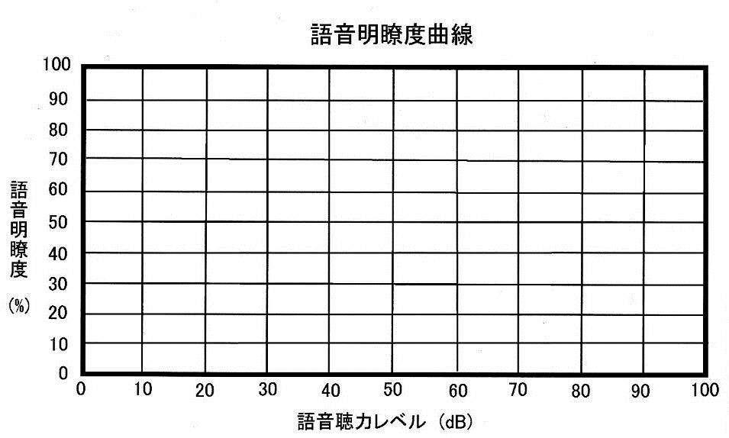

**最高(最良)語音明瞭度または語音明瞭度曲線は測定結果があれば記入してください。**

**測定していない場合は以下の中で該当項目をチェックしてください。**

|  |  |
| --- | --- |
| **ことばの聞き取り状況(補聴器非装用時)** | |
| 静かな室内で１m離れての会話 | □普通の大きさの声による対面会話は理解可能  □少し大きな声でゆっくり話せば理解可能  □大きな声でゆっくり話せば理解可能 |
| 耳元で大声での会話 | □ 理解困難 　　　　 □ 理解可能 |
| 大きな騒音のない屋外での会話 | □普通の大きさの声による対面会話が理解可能  □大きな声でゆっくり話せば対面会話が理解可能 |
| 騒音下での会話の弁別  **４．装用耳に関する情報** | □極端に悪くなる　　 □ 少し悪くなる |
| 適合耳　　□両耳　 □ 片耳 ( □右耳　 □左耳　 □どちらでも可 ） □両耳・片耳いずれでも可 | |

□試聴後本人の希望を聞いて決める

補聴器の形態 □医師の推奨 （ □耳あな型　 □耳かけ型　 □ポケット型 □なし ）

□本人の希望にあわせる

特記事項（とくに重要な指導事項などがあれば記入）

**５．難聴・補聴器に関する情報**

本人の補聴器装用希望や意欲 ( □あり □はっきりしない □消極的 □なし ) □試聴希望あり

□ 難聴を家族や他の人に指摘された　 　 □家族や他の人に補聴器装用を奨められた

［特記事項］

・補聴器を必要とする主な場面 （ □医師等による診療や治療を受けるために直接必要 ）

・補聴器への期待や不安

・価格の希望、使用目的などを含め、とくに重要な指導事項や注意などがあれば記入

**※　医師等による診療や治療を受けるために直接必要な補聴器である場合、当該補聴器の購入費用に**

**ついては、医療費控除の対象となります。医師等による診療や治療を受けるために直接必要な補聴器**

**である場合は、当該補聴器を必要とする主な場面とともに、使用目的を具体的に記入してください。**

**６．補聴器の選択・調整に当たって特に留意すること**（過去３ヵ月以内の聴力低下、聴力変動、耳鳴、

　めまいなどがあれば対応法について記入）

**\*\*\*使用している補聴器の再適合・再調整・修理などが必要な場合に記載する事項\*\*\***

**７．現在使用中補聴器の問題点（再調整または修理・点検依頼項目）**

**(聴力が変化している場合はオージオグラムに最新の聴力を記載すること)**

**(1) 補聴器再調整が必要な理由**

□ 聴力が変化した （ □ 悪くなった　 □ よくなった)　　　　□ 聴力の変化なし

□ 語音明瞭度が悪化した

□ 装用していても会話が聞き取りにくくなった

□ 音が小さくなった

□ 音質が悪くなった 　　（具体的に： ）

□ 雑音がうるさくなった

□ 響くようになった

□ 頻繁にハウリングする

□ 補聴器適合検査結果不良

□ その他：

□ 使用時に具体的に困ること

□ 補聴器の不具合を感じる主要な場面

**(2) 修理が必要な理由**

□ 電池交換しても音が出ない □ 音が出たり出なかったりする

□ スイッチを入れると雑音がする □ 音が小さくなった

□ 挿入すると耳が痛い □ ボリウムが働かない

□ その他：

□ 破損した：

**(3) 修理後の再調整**

□ 修理後は元の調整にする □ 修理後あらたに再調整必要

□ その他：

**\*\*\*新規適合、更新、使用機種の再適合、装用耳変更、両耳装用への変更、修理のすべてについて\*\*\***

**８．その他の情報（機種選択、補聴器の機能、調整の方針、および、選択・調整において必要な要望　　があれば記入）**